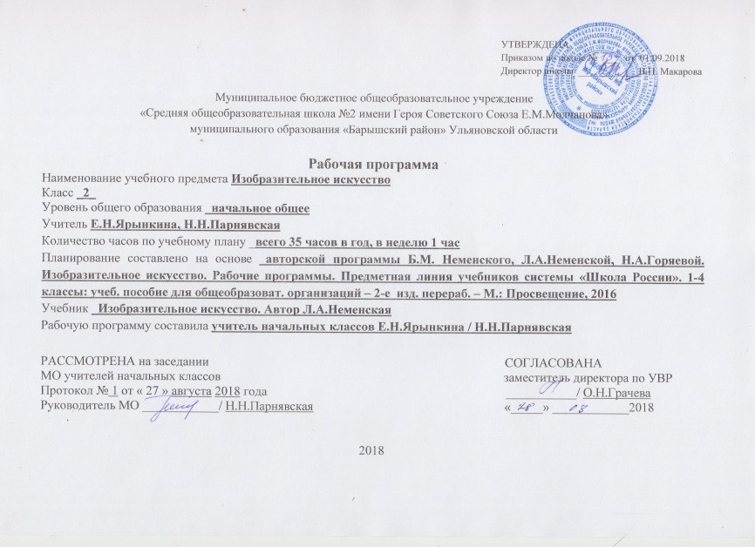
Планируемые результаты освоения учебного предмета
Предметные результаты

Учащийся научится:
- понимать, что такое деятельность художника (что может изобразить художник – предметы, людей, события; с помощью каких материалов изображает художник – бумага, холст, картон, карандаш, кисть, краски и пр.);
- узнавать основные жанры (натюрморт, пейзаж, анималистический жанр, портрет) и виды произведений (живопись, графика, скульптура, декоративно-прикладное искусство и архитектура) изобразительного искусства;
- называть известные центры народных художественных ремёсел России (Хохлома, Городец, Дымково);
- узнавать отдельные произведения выдающихся отечественных и зарубежных художников, называть их авторов;
- сравнивать различные виды изобразительного искусства (графики, живописи, декоративно-прикладного искусства, скульптуры и архитектуры);
- различать основные и составные, теплые и холодные цвета; изменять их эмоциональную напряженность с помощью смешивания с белой и черной красками; использовать их для передачи художественного замысла в собственной учебно-творческой деятельности;
- использовать декоративные элементы, геометрические, растительные узоры для украшения своих изделий и предметов быта; использовать ритм и стилизацию форм для создания орнамента; передавать в собственной художественно-творческой деятельности специфику стилистики произведений народных художественных промыслов в России (с учетом местных условий);
- использовать художественные материалы (гуашь, акварель, цветные карандаши, восковые мелки, тушь, уголь, бумага);
- применять основные средства художественной выразительности в рисунке, живописи и скульптуре (с натуры, по памяти и воображению); в декоративных работах – иллюстрациях к произведениям литературы и музыки;
- пользоваться простейшими приёмами лепки (пластилин, глина);
- выполнять простейшие композиции из бумаги и бросового материала.
Учащийся получит возможность научиться:
- воспринимать произведения изобразительного искусства, участвовать в обсуждении их содержания и выразительных средств, объяснять сюжеты и содержание знакомых произведений;
- высказывать суждение о художественных произведениях, изображающих природу и человека в различных эмоциональных состояниях;
- пользоваться средствами выразительности языка живописи, графики, скульптуры, декоративно-прикладного искусства, художественного конструирования в собственной художественно-творческой деятельности;
- моделировать новые формы, различные ситуации, путем трансформации известного; создавать новые образы природы, человека, фантастического существа средствами изобразительного искусства;
- выполнять простые рисунки и орнаментальные композиции, используя язык компьютерной графики в программе Paint;
- видеть, чувствовать и изображать красоту и разнообразие природы, человека, зданий, предметов;
- изображать пейзажи, натюрморты, портреты, выражая к ним свое эмоциональное отношение.

Метапредметные:
- умения видеть и воспринимать проявления художественной культуры в окружающей жизни (техника, музеи, архитектура, дизайн, скульптура и др.);
- желания общаться с искусством, участвовать в обсуждении содержания и выразительных средств произведений искусства;
- активного использования языка изобразительного искусства и различных художественных материалов для освоения содержания разных учебных предметов;
- умения организовывать самостоятельную художественно-творческую и предметно- продуктивную деятельность, выбирать средства для реализации художественного замысла;
- способности оценивать результаты собственной деятельности и одноклассников.

Личностные:
В ценностно - эстетической сфере у второклассника будет формироваться:
- эмоционально-ценностное отношение к окружающему миру (семье, Родине, природе, людям);
- толерантное принятие разнообразия культурных явлений, национальных ценностей и духовных традиций;
- художественный вкус и способность к эстетической оценке произведения искусства, нравственной оценке своих и чужих поступков, явлений окружающей жизни.
В познавательной сфере у второклассника будет развиваться:
- способность к художественному познанию мира;
- умение применять полученные знания в собственной художественно-творческой деятельности.
В трудовой сфере у второклассника будут формироваться:
- навыки использования различных художественных материалов для работы в разных техниках (живопись, графика, скульптура, декоративно-прикладное искусство, художественное конструирование);
- стремление использовать художественные умения для создания красивых вещей или их украшения.

Содержание учебного предмета (35ч)

Как и чем работает художник? (8 ч)
Три основные краски – красная, синяя, желтая.
Пять красок — все богатство цвета и тона.
Пастель и цветные мелки, акварель, их выразительные возможности.
Выразительные возможности аппликации.
Выразительные возможности графических материалов.
Выразительность материалов для работы в объеме.
Выразительные возможности бумаги.
Для художника любой материал может стать выразительным (обобщение темы).

Реальность и фантазия (7 ч)
Изображение и реальность.
Изображение и фантазия.
Украшение и реальность.
Украшение и фантазия.
Постройка и реальность.
Постройка и фантазия.
Братья-Мастера Изображения, украшения и Постройки всегда работают вместе (обобщение темы).

О чём говорит искусство (11 ч)
Выражение характера изображаемых животных.
Выражение характера человека в изображении: мужской образ.
Выражение характера человека в изображении: женский образ.
Образ человека и его характер, выраженный в объеме.
Изображение природы в различных состояниях.
Выражение характера человека через украшение.
Выражение намерений через украшение.
В изображении, украшении, постройке человек выражает свои чувства, мысли, настроение, свое отношение к миру (обобщение темы).

Как говорит искусство (9 ч)
Цвет как средство выражения. Теплые и холодные цвета. Борьба теплого и холодного.
Цвет как средство выражения: тихие (глухие) и звонкие цвета.
Линия как средство выражения: ритм линий.
Линия как средство выражения: характер линий.
Ритм пятен как средство выражения.
Пропорции выражают характер.
Ритм линий и пятен, цвет, пропорции — средства выразительности.
Обобщающий урок года.
Резерв
Тематическое планирование

№ | Раздел, тема | Количество часов по программе
1 | Как и чем работает художник? | 8 ч
2 | Реальность и фантазия | 7 ч
3 | О чём говорит искусство | 11 ч
4 | Как говорит искусство | 8 ч
5 | Резерв | 1 ч
 | Итого | 35 ч

приложение
Календарно-Тематическое планирование

№  урока | Тема урока | Кол-во часов | Дата
№  урока | Тема урока | Кол-во часов | план | факт
 | Чем и как работают художники 8ч
1. | Три основных цвета- желтый, красный, синий. | 1
2. | Белая и черная краски. | 1
3. | Пастель и цветные мелки, акварель, их выразительные возможности. | 1
4. | Выразительные возможности аппликации. | 1
5 | Выразительные возможности графических материалов. | 1
6 | Выразительность материала для работы в объёме. | 1
7 | Выразительные возможности бумаги. | 1
8 | Неожиданные материалы. Обобщение темы. | 1
 | Реальность и фантазия 7ч
9 | Изображение и реальность. | 1
10 | Изображение и фантазия. | 1
11 | Украшение и реальность. | 1
12 | Украшение и фантазия. | 1
13 | Постройка и реальность. | 1
14 | Постройка и фантазия. | 1
15 | Братья-мастера Изображения, Украшения и Постройки всегда работают вместе. Обобщение темы. | 1
 | О чем говорит искусство? 11ч
16 | Изображение природы в различных состояниях. | 1
17 | Изображение характера животных. | 1
18 | Изображение характера человека :женский образ. | 1
19 | Изображение характера человека: мужской образ. | 1
20 | Образ человека в скульптуре. | 1
21-22 | Человек и его украшения. | 2
23-24 | О чем говорят украшения. | 2
25-26 | Образ здания. | 2
 | Как говорит искусство? 8ч
27 | Теплые холодные цвета. Борьба теплого и холодного. | 1
28 | Тихие и звонкие цвета. | 1
29 | Что такое ритм линии. | 1
30 | Характер линии. | 1
31 | Ритм пятен. | 1
32 | Пропорции выражают характер. | 1
33 | Ритм линий и пятен, цвет, пропорции-средства выразительности. | 1
34 | Обобщающий урок года. | 1
35 | Резерв | 1

